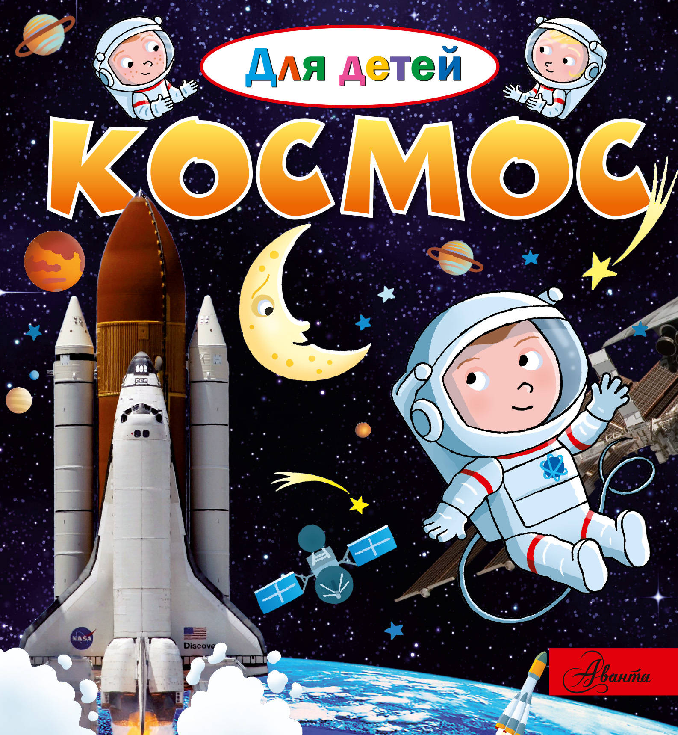

**ИГРЫ**

**ШИФРОВКА «КТО ЛЕТИТ В РАКЕТЕ»**

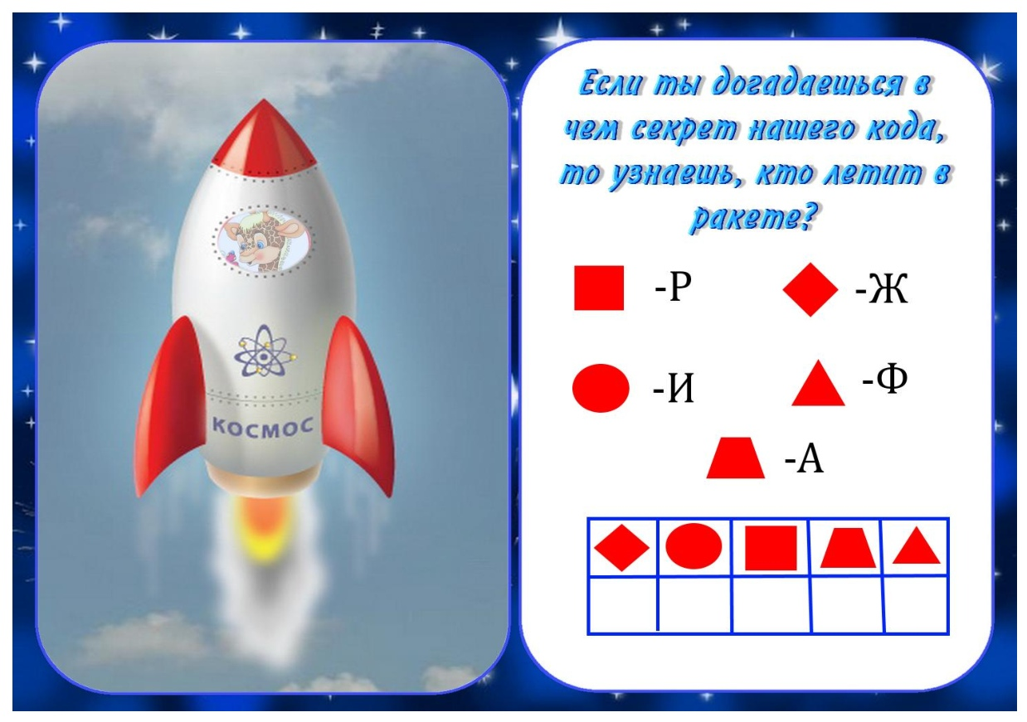

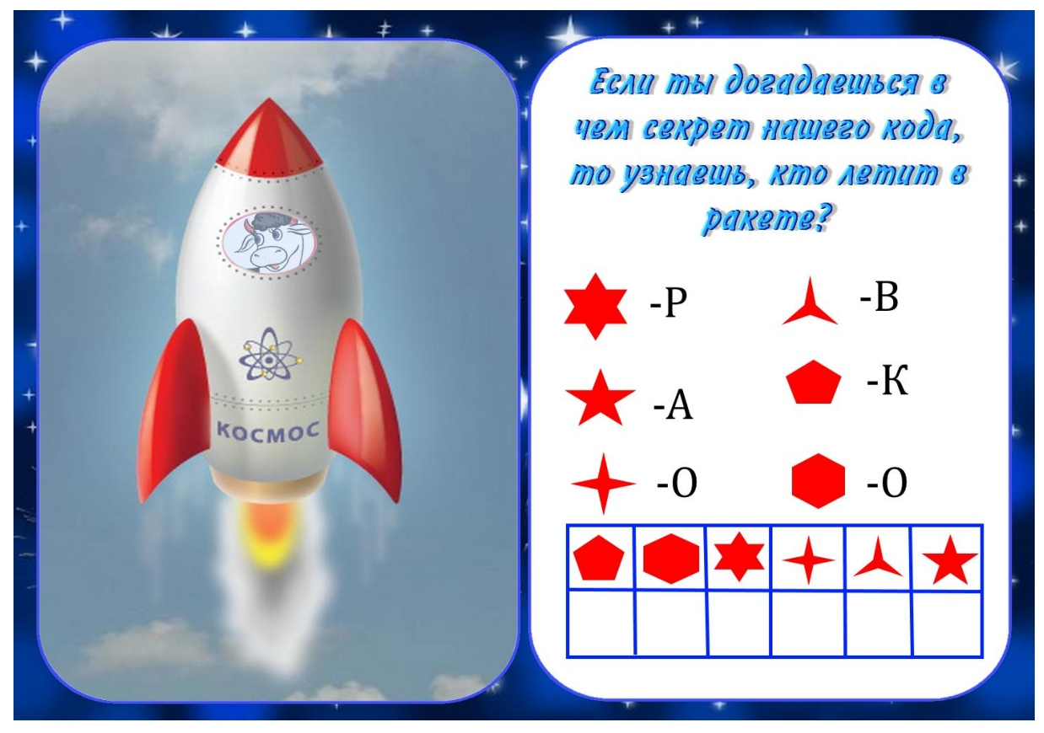

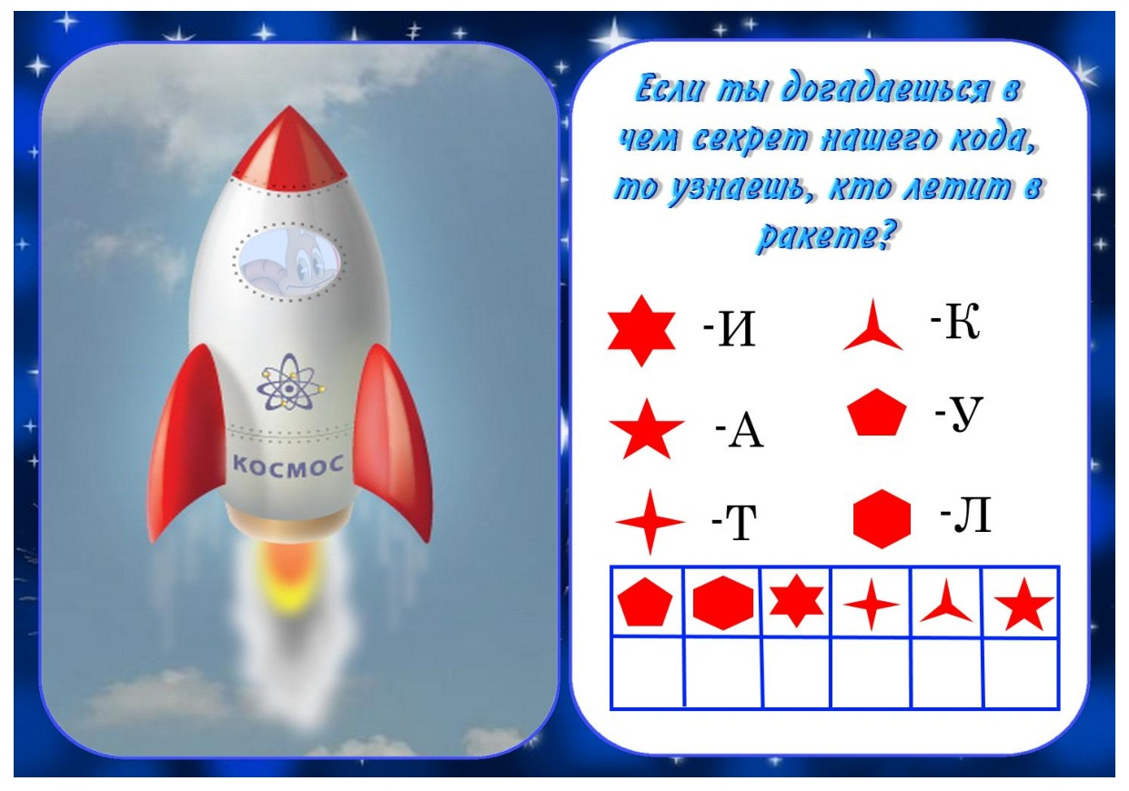

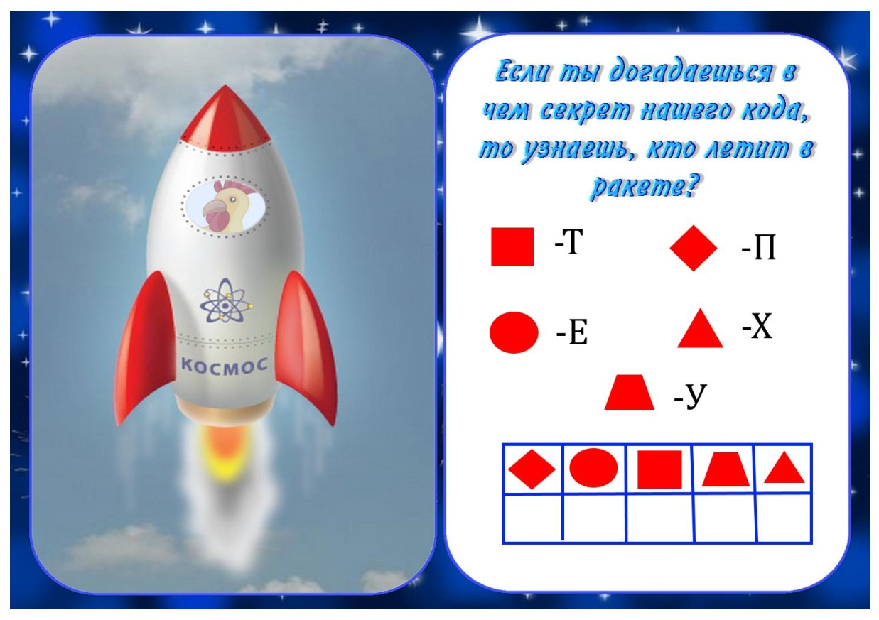

**ЛАБИРИНТЫ**



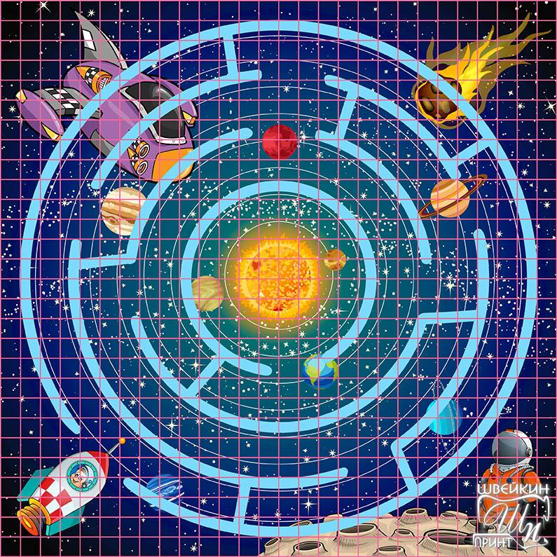

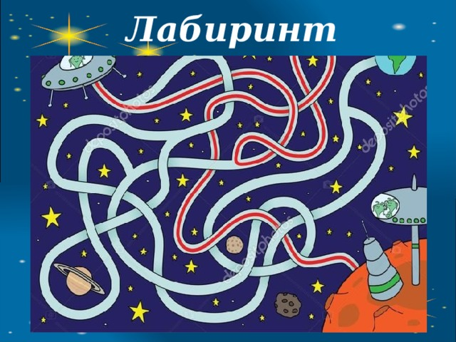

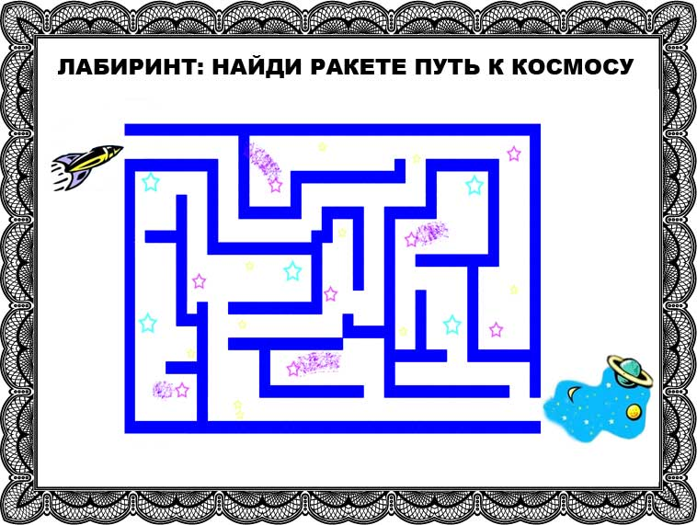

**ЛОГИЧЕСКИЕ ИГРЫ** 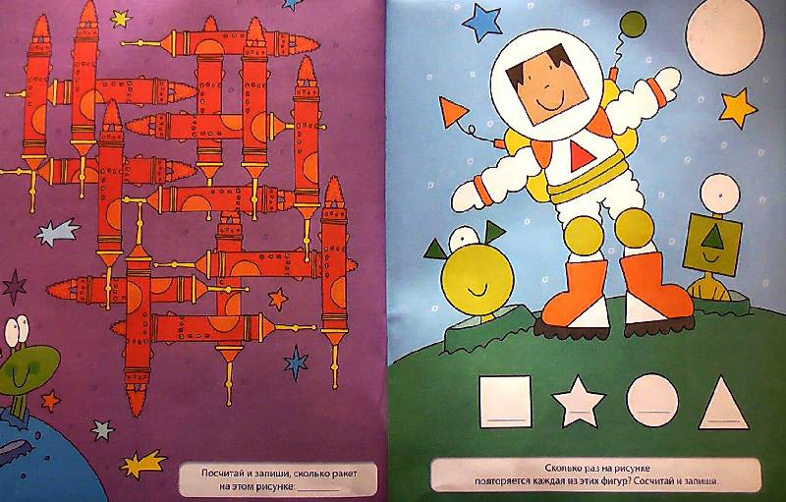

Посчитай, сколько ракет на этом рисунке Сколько раз на рисунке повторяются

каждая из этих фигур?

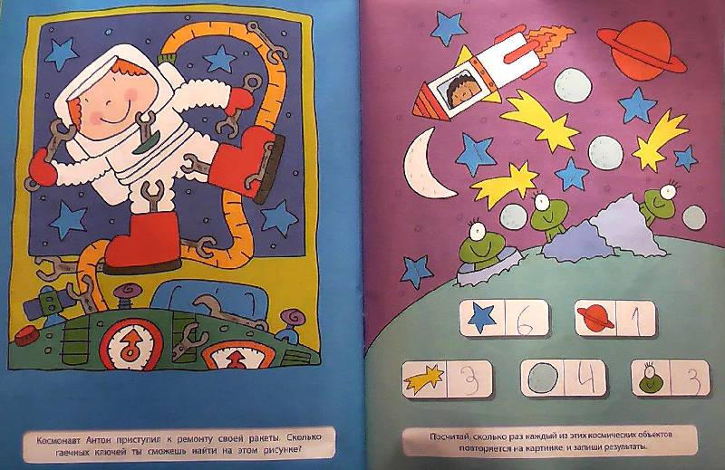

Космонавт Антон приступил к ремонту своей Посчитай, сколько раз каждая из ракеты. Сколько гаечных ключей ты сможешь космических объектов повторяются на найти? картинке?

**Интернет ресурсы:**

<https://vk.com/wall-87173778?q=%23%D0%BA%D0%BE%D1%81%D0%BC%D0%BE%D1%81>

[https://yandex.ru/images/search?text=%D0%BA%D0%B0%D1%80%D1%82%D0%B8%D0%BD%D0%BA%D0%B0%20%D0%B8%D0%B3%D1%80%D1%8B%20%D0%BF%D1%8](https://yandex.ru/images/search?text=%D0%BA%D0%B0%D1%80%D1%82%D0%B8%D0%BD%D0%BA%D0%B0%20%D0%B8%D0%B3%D1%80%D1%8B%20%D0%BF%D1%258)